北京邮电大学高等教育自学考试

毕 业 设 计

论文题目：材链通企业物料管理系统
的设计与实现

姓 名 张敏
准 考 证 号 120119400915
专 业 计算机科学与技术
指 导 教 师 张文辉

完成时间 2026-03-01

北京邮电大学高等教育自学考试
本科毕业设计（论文）诚信声明

本人声明所呈交的毕业设计（论文），题目《 》是本人在指导教师的指导下，独立进行研究工作所取得的成果。尽我所知，除了文中特别加以标注和致谢中所罗列的内容以外，论文中不包含其他人已经发表或撰写过的研究成果，也不包含为获得北京邮电大学网络教育学院或其他教育机构的学位或证书而使用过的材料。
论文与资料若有不实之处，本人承担一切相关责任。

本人签名： 日期：

查重报告

北京邮电大学高等教育自学考试
毕业设计（论文）任务书

姓名 | 张敏 | 准考证号 |  | 120119400915 |  | 专业 | 计算机科学与技术
工作单位 | 北京中创慧谷数据科技有限公司 |  |  |  |  | 职务岗位 | 前端开发工程师
邮箱 | zhangm_2014@163.com |  |  |  |  | 联系电话 | 17310247916
自考本科前学历 | 专科 |  | 毕业院校 |  | 国家开放大学 |  | 所学专业 | 移动互联应用技术
设计（或论文）题目 |  |  | 材链通企业物料管理系统的设计与实现
本设计选题根据（欲解决的问题及其学术或实用价值）：
针对中小型企业在物料管理流程的不规范、管理混乱、依赖手账、库存统计不准确等问题，提出并实现一套轻量级Web物料管理系统——“材链通”。该系统覆盖物料库、物料分类、供应商、自定义审批流程、采购、出入库、物料领用及审批、物料盘点、物料库存管理等全生命周期业务。系统完成的核心功能模块：物料基础信息模块，提供物料的增、删、改、查功能，维护物料编码、名称、类型、品牌、型号、规格、单位、安全库存等核心属性，并支持通过分类树、编码或名称进行高效检索；采购管理模块，支持运维人员填写采购申请单，经多级审批流程后生成正式采购单，系统记录采购状态，并与后续入库环节联动；入库登记与审批模块，支持多种入库方式，包括采购入库、期初入库、归还入库等。入库单需经过自定义审批流程，审批通过后方可执行入库操作，更新库存并生成库流水；物料领用管理模块，支持员工填写领料申请单（可关联工单），经审批后由库管员执行出库。审批过程中允许调整领用数量，确保物料发放的合规性；物料盘点管理模块，支持创建全盘或部分盘点任务，指定盘点库房、责任人及时间范围，并将盘点结果审核后同步至库存数据，保证账实相符；库存预警模块，实时跟踪物料库存，根据预设的最低、最高及安全库存量，自动触发库存预警，辅助企业进行科学的库存决策。以上功能模块共同构成了一个覆盖物料“采、入、存、领、盘”全业务流程的闭环管理系统，旨在彻底解决中小企业依赖手工台账导致的效率低下与数据失真问题。而且系统基于B/S架构支持多角色协同与流程留痕，有效提升物料管理效率和数据准确性。
本设计的主要研究内容（设计要求和设计步骤要求详细到章节）：
一、绪论
1 选题背景与意义
2 国内外研究现状
3 开发目标
4 本文的主要内容及组织结构
- 相关理论与技术
1 系统整体架构选型
2 后端技术栈
3 前端技术栈
4 数据库技术
三、需求分析
1 可行性分析
2 业务分析
3 功能需求
4 非功能需求
5 系统逻辑模型
四、系统概要设计
1 系统架构设计
2 功能模块设计
3 数据库设计
4 接口设计
5 页面设计
五、系统详细设计与实现
1 开发环境搭建
2 项目目录结构
3 系统各功能模块的实现
4 系统实现的其它关键技术
六、系统测试
1 系统测试的概念和理论
2 测试用例与测试执行结果
3 发现的问题及问题解决
- 总结与展望

附录：源程序清单

本人在该设计中完成的具体工作：
本人独立完成该设计

主要参考文献、资料：
- 赵林度.供应链与物流管理[M].北京：科学出版社,2023
- 骆温平.物流与供应链管理（第4版）[M].北京：电子工业出版社,2022
- 刘宝红.采购与供应链管理：一个实践者的角度（第3版）[M].北京：机械工业出版社,2023
- 张耀春,李志云,王磊.Vue.js 3 + TypeScript 企业级应用开发实战[M].北京：电子工业出版社,2023
- 王海燕,刘志刚.智能仓储与物料管理系统设计[M].北京：机械工业出版社,2024
- 张建国,陈明.制造业智能物流与仓储管理[M].上海：上海交通大学出版社,2022
- 李文博.数字化供应链：从理论到实践[M].北京：电子工业出版社,2023
- 黄文毅.Spring Boot 3 企业级开发实战[M].北京：清华大学出版社,2024
- 霍春阳.Vue.js 3 + TypeScript 全栈开发：从入门到项目实战[M].北京：人民邮电出版社,2023
- 王松.MySQL 8从入门到精通（第2版）[M].北京：中国水利水电出版社,2023
- 周涛,吴磊.基于微服务的智能物料管理系统设计与实现[J].计算机工程与设计,2024(45)：412–418
- 林晓峰.面向中小制造企业的轻量化WMS系统开发[J].制造业自动化,2023(45)：88–92
- Anthony Fu. Vue.js 3 Cookbook[M].Birmingham: Packt Publishing,2023
- Craig Walls. Spring in Action[M]. 6th ed. Shelter Island: Manning Publications, 2022
- 李熠.Spring Boot 编程思想（核心篇）[M].北京：电子工业出版社,2023

材链通企业物料管理系统的设计与实现

摘 要

这里是中文摘要。在对论文进行总结的基础上，用简单、明确、易懂、精辟的语言对全文内容加以概括，提取论文的主要信息。(小四号宋体)

关键词（小四号黑体，加粗，无间隔） 关键词1 关键词2 关键词3

The Title（三号，加粗）

ABSTRACT（小三号，加粗）

This is abstract. Use simple, clear, understandable, incisive language to summarize the full text content, extract the main information of the paper.（小四号）

KEY WORDS（小四号，加粗） key word 1 key word 2 key word3

目 录（三号黑体，加粗）

第一章 XXXX（小四号黑体）……………………………………………………1
1.1 XXXX（小四号宋体）……………………………………………………3
1.1.1 XXXX（小四号宋体）………………………………………………5
第二章 XXXX………………………………………………………………………7
.
.
.
.
参考文献 …………………………………………………………………………23
致谢 ………………………………………………………………………………27
附录 ………………………………………………………………………………28

绪论
1.1 选题背景与意义
采用

第三章 需求分析
3.1 可行性分析
Error: Reference source not found 图标题在图下方，表标题在表上方。
3.2 业务分析
Error: Reference source not found 图标题在图下方，表标题在表上方。
3.3 功能需求
3.1.1 采购管理功能
采购管理功能是由运维人员填写采购申请单，经过审批后，从采购管理部门进行物料采购，采购完成后进行入库。
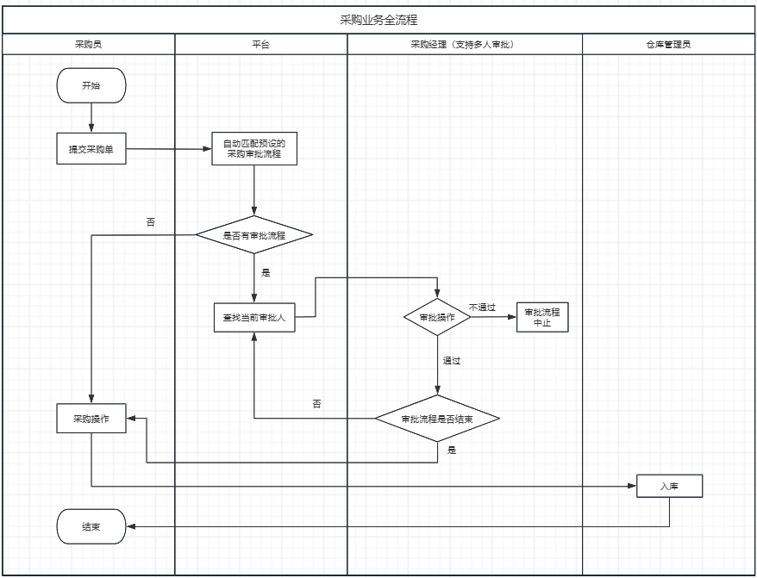
第二章 含图表示例（三号黑体，加粗，居中）
2.1 XXXX（黑体四号，加粗，顶格）
2.1.1 XXXX（三级标题及以下标题：黑体小四号，加粗，首行缩进两字符）
Error: Reference source not found 图标题在图下方，表标题在表上方。
图：图中标注可采用中文或英文。图名的英文字体为五号Times New Roman，中文字体为五号楷体。引用图应在图名的右上角标明文献来源。图中坐标上标注的符号和缩略词必须与正文中一致。图序号一律采用阿拉伯数字分章依序编排，如：图3－2为第三章第二图。如果图中含有几个不同部分，应将分图序号标注在分图的左上角，并在图名下列出各分图图名。示意图应能清楚反映图示内容；照片应在右下角标明放大比例；实验结果曲线图应制成方框图。

图2-1 明代永宁宣抚司及永宁卫疆域图
2.1.2 XXXX（三级标题及以下标题：黑体小四号，加粗，首行缩进两字符）
表：表序号一律采用阿拉伯数字分章依序编排，如：表5－4为第五章第四表。每张表格应有简短确切的标题，表标题及序号置于表的正上方，英文字体为五号Times New Roman，中文字体为五号楷体。表内必须按规定的符号标注单位。
公式：公式序号一律采用阿拉伯数字分章依序编排；如：式（2-13）、式（4-5），其标注应于该公式所在行的最右侧；公式书写方式应在文中相应位置另起一行居中横排，对于较长的公式只可在符号处（+、-、*、/、≤、≥等）转行。
表2-1 国际单位制的基本单位
量的名称 | 单位名称 | 单位符号
长度 | 米 | m
质量 | 千克(公斤) | kg
时间 | 秒 | s

参考文献（黑体三号，加粗，居中）

[1] 王众托.企业信息化与管理变革[M].北京：北京邮电大学出版社，2001：122-128.
[2] 封晨,纪腾飞,杨琳.基于VGG16卷积神经网络的5G高噪调制识别技术[J].中国新技术新产品,2022(13)：45-48.
[3] 段亦凌. 基于神经网络的调制方式识别与信道编译码技术研究[D].电子科技大学,2022.

致 谢（三号黑体，加粗，居中）

致谢主要是对导师和给予指导或协助完成毕业设计（论文）工作的组织和个人表示感谢。文字要简洁、实事求是，切忌浮夸。

附 录（三号黑体，加粗，居中）
附录1
附录一般作为学位论文主体的补充，主要包括：正文内过于冗长的公式推导；供读者阅读方便所需要的辅助性的数学工具或重复性数据图表；由于过分冗长而不宜放置在正文中的计算机程序清单；本专业内具有参考价值的资料；论文使用的缩写说明等。附录编于正文后，其页码与正文连续编排。

附录2
论文的附录依序编排为附录1，附录2……。附录中的图表公式另编排序号，与正文分开。

